17-180 Doppstadt Inventhor Type 9 мобильный измельчитель отходов(шредер) на гусеничном ходу, производительность 60 м3/час, фракции 0-300 мм, MTU 6R1300 523 лс, рабочий вес 35 тн, Германия 2018 г.
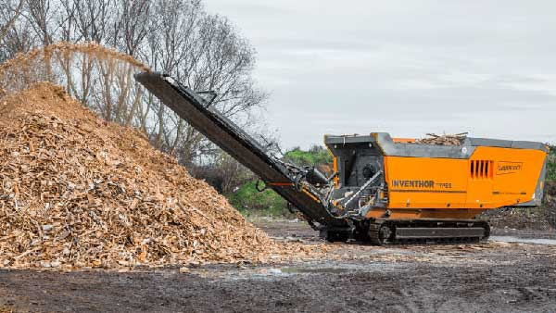

INVENTHOR TYPE9 - Это инновационная машина в линейке шрединга Doppstadt как по инновациям, так и по наименованию...
Низкоскоростное силовое измельчение- шрединг. С помощью Шредеров можно измельчать: отходы лесозаготовок, отходы лесопиления, ДСП, ДВП, ТБО, КГО бревна, шпалы, корни. биомусор, промышленный мусор, бытовой мусор, ветки и т.д. Все это может быть загрязнено металлом и минераликой (камнями).
Универсальные шредеры Doppstadt имеют в основе конструкции один измельчающий вал. Ножи измельчающего вала режут материал через гидравлическую гребенку с контр ножами. Прямой привод с планетарным редуктором и гидростатической трансмиссией обеспечивает эффективную механическую передачу мощности. INVENTHOR TYPE 9 Doppstadt доступен как на гусеничном шасси, так и на базе трехосного прицепа.
Машина спроектирована для тяжёлейших условий работы с не сортированным материалом. В сочетании с регулируемыми гидроприводами и контролем давления, а также внедрением новых систем защиты предотвращаются поломки в работе. Меньше вероятность заклинивания вала, малое время работы в реверсном режиме и как следствие уменьшение эксплуатационных затрат и повышенная производительность.
INVENTHOR TYPE 9 введен в линейку Doppstadt совсем недавно и заменил DW3080 Мамонт. Мамонты вымерли -пришло время INVENTHOR!
Без сомнения INVENTHOR TYPE 9 самый инновационный и производительный шредер в Мире от лидера машиностроения Doppstadt!

Описание INVENTHOR TYPE 9
Шредер INVENTHOR TYPE 9 Doppstadt измельчает материал, попадающий в загрузочный бункер сверху и имеет огромную производительность. Измельчение происходит с помощью усиленного твердосплавными пластинами вала. Вал оснащен системой зубьев, работающих на контр-ножи. Принцип измельчающей системы-"эффект ножниц". Привод вала осуществляется от двигателя на прямую, на планетарную передачу. На планетарной передаче находится гидравлический мотор, который в сочетании управлением планетарной передачей делает возможным:
- Плавный пуск с повышенным усилием, измельчающего вала.
- Ускорение измельчающего вала.
- Реверс измельчающего вала.
Система отслеживает усилие на контр ноже, и момент сопротивления вращению вала. При высоком моменте сопротивления предлагает сделать реверс, а если не помогает, на машине оснащенной лимитерами, включает функцию очистки, прижимая лиметеры к валу и прокручивая его вперед.
Система измельчения INVENTHOR TYPE 9 может быть выбрана исходя из момента затяжки измельчаемого материала и величины разбежки измельченной фракции.
Система измельчения выбирается на основе зуба измельчающего вала S, M, L, XL. (чем больше зуб, тем больше момент затяжки.)
Кусковатость выходного материала в зависимости от размера зуба. (Чем больше зуб, тем более крупными куски будут попадаться в измельченном материале.)
S- фракция 0-100 мм.
M- фракция 0-150 мм.
L- фракция 0-250 мм.
XL- фракция 0-300 мм.
При измельчении, машина INVENTHOR TYPE 9 не боится попадания в механизм измельчения контаминаций, которые она не может измельчить. (большие камни, массивный металл.) Машина сама себя оберегает от поломок, заклинивания и порчи измельчающего механизма. При достижении критического давления "нож на контр нож", контр нож отодвигается и пропускает контаминацию на нижний конвейер. Тем самым, механизм измельчения получает наименьшие повреждения.
Весь измельченный материал попадает на нижний конвейер, далее на конвейер выгрузки. На конвейере выгрузки может быть отсортирован Fe, высвободившийся в процессе измельчения.
Шредер INVENTHOR TYPE 9 полностью автономен и предназначен для круглосуточной работы. INVENTHOR TYPE 9 имеет ряд конструктивных особенностей -инноваций предохраняющих как механизм измельчения, так и двигатель.
У INVENTHOR TYPE 9 измельчающий бункер, для обслуживания измельчающего вала, открывается теперь сбоку.

Основные характеристики INVENTHOR TYPE 9

Производительность: древесные отходы более 60 тонн в час при выходной фракции 0-350 мм.
Привод Двигатель дизель MTU 6R 1300 Мощность кВт/ л.с. 390 / 530 Расход топлива л/час
40-80

Тип шасси: Трехосный полуприцеп (мод.SA) /, На гусеничном ходу (мод.K)

Габариты
Общий вес (кг) | 32 000
Длина (мм) | 16 787
Ширина (мм) | 2 500
Высота (мм) | 5 050
Длина при траснпортировке (мм) | 9 971
Ширина при транспортировке (мм) | 2 500
Высота при транспортировке (мм) | 3 893
10.2018
INVENTHOR: первые поставки
На выставках, как IFAT он был изюминкой в Doppstadt-на гастроли он ездит по всей Европе: в INVENTHOR TYPE 9. Сейчас первые две машины из серийного производства были доставлены к месту назначения.
Новая Дробилка-самая большая модель из Doppstadt Slow Speed Shredder Line. Он наполнен инновационной технологией, такой как коробка передач VarioDirect Drive, которая регулирует обороты в соответствии с обрабатываемым материалом, или специальной складной конструкцией воронки для особенно высокой пропускной способности.
Цели премьерных машин-Швеция и Франция. На север идет первый INVENTHOR с колесным приводом, а первая модель с цепным приводом ворвалась в нашу западную соседнюю страну.

